Martes
01
de Diciembre

6° de Primaria

Matemáticas

Ventas y ganancias

Aprendizaje esperado: Lectura de datos contenidos en tablas y gráficas circulares, para responder diversos cuestionamientos.

Énfasis: Completar información de tablas con base en la que proporciona una gráfica circular; responder preguntas en las que recurran a la información de ambas y saquen conclusiones.

¿Qué vamos a aprender?

Leerás datos contenidos en tablas y gráficas circulares, para responder diversos cuestionamientos.

Te presentaremos información y algunas actividades que te ayudarán a completar información de tablas con base en la que proporciona una gráfica circular; responderás preguntas en las que recurran a la información de ambas y sacarás conclusiones.

Para explorar más sobre el tema, puedes consultar el libro de texto de Matemáticas de 6º se explica el tema a partir de la página 38.

https://libros.conaliteg.gob.mx/20/P6DMA.htm#page/38

¿Qué hacemos?

Revisarás otra gráfica que te permitirá deducir algunos datos y obtener otros a partir de ella, por ejemplo comparar las gráficas circulares de la venta de varias semanas para descubrir cuáles son las paletas que siempre se venden más y cuáles son las que se venden menos. Observa en tu libro de texto de Matemáticas de 6º las gráficas circulares de las páginas 39 y 40.

https://libros.conaliteg.gob.mx/20/P6DMA.htm#page/39

Los porcentajes te dan una idea de la cantidad de paletas que tienes que pedir de cada sabor para que no te sobre ni te falten.

Fortalecerás tus conocimientos con la venta de pasteles y otros productos de repostería en lugar de la venta de artesanías.

Actividad 1

Lee el desafío número 22 “¡Mmm… postres!” que está en las páginas 41 y 42 de tu libro de texto.

En la gráfica se muestra el porcentaje y el total de ingresos mensuales por la venta de los productos en la pastelería “Siempre Hay” página 41.

https://libros.conaliteg.gob.mx/20/P6DMA.htm#page/41

¿Qué es lo que más te llama la atención de esta gráfica?
¿Puedes decir que las gelatinas, las galletas y el pastel de chocolate y fresas se vendieron igual? ¿Porqué?
¿Ese porcentaje se refiere a la cantidad de productos vendidos o al ingreso que se obtuvo por su venta?

En la página 41 del libro vienen unos datos que tienes en la tabla. En la primera columna está el nombre de cada producto; en la segunda, el precio unitario de cada pieza, y en la tercera, la cantidad vendida.

¿Qué información podemos obtener a partir de la gráfica circular para cada producto? ¿De qué manera esta información te puede ayudar a obtener los datos faltantes?

Analiza que puedes hacer con el pastel de elote y con el de chocolate y fresas, de los que tienes datos distintos en la tabla, después, puedes seguir el mismo procedimiento para los demás productos. Comienza con el pastel de elote, con el que se obtuvo un ingreso del 20% respecto del total de ingresos que fue de $7200.00

Si en la pastelería se obtuvo una ganancia de $1440.00 por la venta de pasteles de elote y sabes que cada pieza cuesta $72.00 entonces, ¿Cuántas piezas se vendieron?

Recuerda que la división te ayuda a encontrar un número desconocido que multiplicado por otro que ya conoces te da como resultado un producto que también ya sabes. Realiza la operación.

En este caso la división te dice que se vendieron ___ piezas de pastel de elote, porque multiplicadas por ___ pesos, obtienes los________ pesos de ingreso.

Si te dan el precio unitario, divide el ingreso total por este dato y obtendrás el número de piezas vendidas y si te dan el número de piezas vendidas, dividide el ingreso total por este dato y obtendrás el precio unitario.

Comprueba esta idea con el pastel de chocolate y fresas. Para comenzar, sabes que de este pastel se obtuvo el 15% de ingreso del total de $7200.00

Entonces, puedes dividir 1080 pesos entre los ocho pasteles que se vendieron y eso te da como resultado que cada pastel cuesta ______ pesos.

¿Qué les parece, si para anotar estos resultados y organizar los de los otros productos, amplías la tabla de la página 41 del libro de texto y la vas llenando?

Productos | Precio ($) | Cantidad vendida | Ingreso ($)
Elote | 72
Chocolate y fresas |  | 8 pasteles
Frutas de temporada | 120
Tres leches |  | 5 pasteles
Galletas (paquete) | 30
Gelatina |  | 108 gelatinas

Ahora también sabes que se vendieron 108 gelatinas y que ese fue el producto que se vendió más.

El Reto de Hoy:

Practica los ejercicios realizados en este día.

Si en tu casa hay libros relacionados con el tema, consúltalos, así podrás saber más. Si no cuentas con estos materiales no te preocupes. En cualquier caso, platica con tu familia sobre lo que aprendiste, seguro les parecerá interesante.

¡Buen trabajo!

Gracias por tu esfuerzo.
Para saber más:
Lecturas

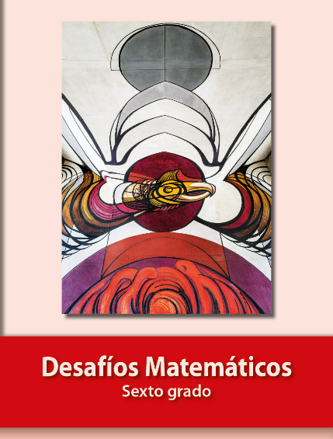
https://libros.conaliteg.gob.mx/20/P6DMA.htm

